যেকোন ০৩ টি সিকিউ প্রশ্নের উত্তর দাও
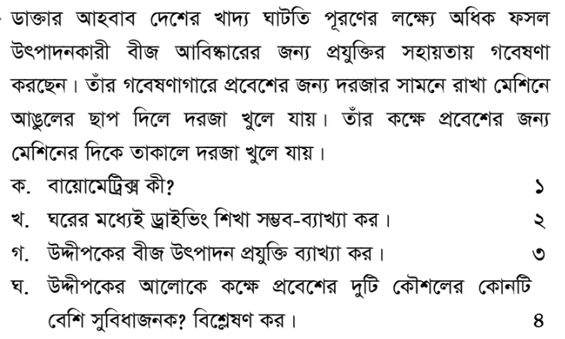
১) নিচের উদ্দীপকের আলোকে প্রশ্নগুলোর উত্তর দাও:

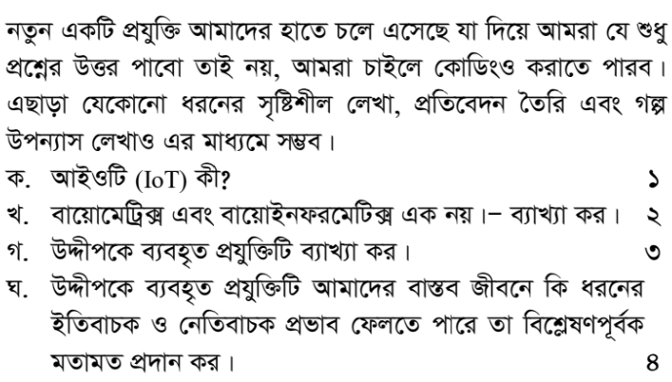
২) নিচের উদ্দীপকের আলোকে প্রশ্নগুলোর উত্তর দাও:

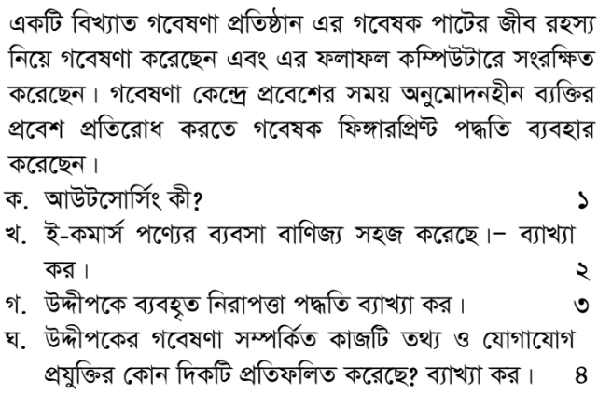
৩) নিচের উদ্দীপকের আলোকে প্রশ্নগুলোর উত্তর দাও:

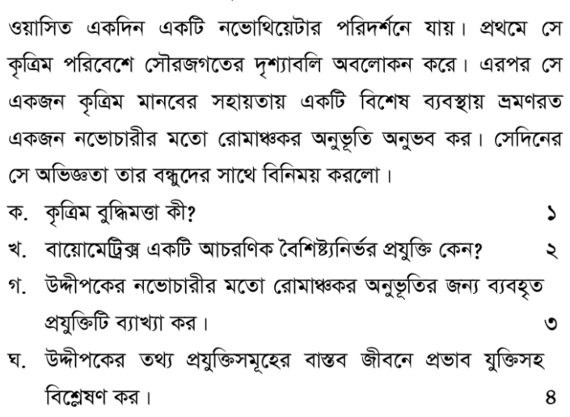
৪) নিচের উদ্দীপকের আলোকে প্রশ্নগুলোর উত্তর দাও:

এমসিকিউ প্রশ্নের উত্তর দাও
1. বিশ্বগ্রাম ধারণার প্রবক্তা কে?
a) বিল গেটস b) মার্শাল ম্যাকলুহান
c) স্টিভ জবস d) মার্ক জুকারবার্গ
2. "Global Village" শব্দটি প্রথম ব্যবহার করেন?
a) টিম বার্নার্স-লি b) মার্শাল ম্যাকলুহান
c) বিল গেটস d) অ্যালান টুরিং
3. বিশ্বগ্রামের মূল ভিত্তি কী?
a) টেলিভিশন b) তথ্য ও যোগাযোগ প্রযুক্তি
c) রেডিও d) টেলিফোন
4. নিচের কোনটি বিশ্বগ্রামের সুবিধা নয়?
a) দ্রুত যোগাযোগ b) শিক্ষার প্রসার
c) সাইবার ক্রাইম বৃদ্ধি d) ই-কমার্স
5. তথ্য প্রযুক্তি এর ইংরেজি রূপ?
a) IT b) Information Technology c) ICT d) IP
6. ICT এর পূর্ণরূপ?
a) Information & Communication Technology
b) Internet & Computer Technology
c) Information & Computer Technology
d) Internet Communication Technology
7. বাংলাদেশে ইন্টারনেট চালু হয়?
a) 1993 b) 1995 c) 1996 d) 1998
8. বাংলাদেশে প্রথম সাবমেরিন ক্যাবল যুক্ত হয়?
a) 2004 b) 2005 c) 2006 d) 2008
9. ন্যানো টেকনোলজি কাজ করে?
a) মিমি b) মাইক্রোমিটার c) ন্যানোমিটার d) সেমি
10. 1 ন্যানোমিটার = ?
a) 10⁻⁶ মিটার b) 10⁻⁹ মিটার c) 10⁻³ মিটার d) 10⁻¹² মিটার
11. ন্যানো টেকনোলজি ব্যবহার হয় না কোনটিতে?
a) কাপড় b) ঔষধ c) কৃষি d) রকেটের জ্বালানি
12. VR ব্যবহার হয় কোন ক্ষেত্রে?
a) ব্যাংকিং b) গেমিং ও প্রশিক্ষণ c) ডাক d) কৃষি
13. ভার্চুয়াল রিয়্যালিটির জন্য কী লাগে?
a) শুধু মোবাইল b) HMD/হেডসেট c) রেডিও d) টিভি
14. বায়োমেট্রিক্স কী?
a) পাসওয়ার্ড পদ্ধতি b) শারীরিক বৈশিষ্ট্য শনাক্তকরণ
c) OTP d) আইডি কার্ড
15. নিচের কোনটি বায়োমেট্রিক্স নয়?
a) ফিঙ্গারপ্রিন্ট b) রেটিনা স্ক্যান c) পাসওয়ার্ড d) ভয়েস রিকগনিশন
16. বায়োইনফরমেটিক্স এর সমন্বয়?
a) পদার্থ + রসায়ন b) জীববিজ্ঞান + IT
c) গণিত + পদার্থ d) কৃষি + কম্পিউটার
17. জেনেটিক ইঞ্জিনিয়ারিং কী করে?
a) নতুন জমি তৈরি b) জিনের গঠন পরিবর্তন
c) মাটি পরীক্ষা d) বীজ বপন
18. ক্রায়োসার্জারি কী?
a) লেজার অপারেশন b) অতি নিম্ন তাপমাত্রায় চিকিৎসা
c) রোবট অপারেশন d) আল্ট্রাসাউন্ড
19. GPS এর পূর্ণরূপ?
a) Global Positioning System
b) General Public Service
c) Government Public System
d) Global Public Service
20. রোবোটিক্স এর জনক কে?
a) চার্লস ব্যাবেজ b) আইজ্যাক আসিমভ
c) অ্যালান টুরিং d) বিল গেটস
21. b2b এর পূর্ণরূপ?
a) Business to Business b) Buyer to Buyer
c) Bank to Bank d) Business to Buyer
22. স্মার্ট হোম কী?
a) ইটের তৈরি ঘর b) প্রযুক্তি নির্ভর স্বয়ংক্রিয় ঘর
c) কাঠের ঘর d) দোতলা ঘর
23. টেলিকনফারেন্সিং কী?
a) এক জায়গায় বসে মিটিং b) দূর থেকে ভিডিও মিটিং
c) চিঠি লেখা d) ফোন করা
24. বাংলাদেশের প্রথম ই-গভর্ন্যান্স প্রকল্প?
a) জাতীয় তথ্য বাতায়ন b) ইউনিয়ন ডিজিটাল সেন্টার
c) বিকাশ d) রকেট
25. "সাইবার অপরাধ" কোনটি?
a) ফেসবুকে পোস্ট b) হ্যাকিং c) ইমেইল পাঠানো d) গুগলে সার্চ
26. ফিশিং কী?
a) মাছ ধরা b) তথ্য চুরির ফাঁদ c) গেম খেলা d) ভিডিও দেখা
27. হ্যাকিং প্রতিরোধে কী ব্যবহার করা হয়?
a) কুলিং ফ্যান b) ফায়ারওয়াল c) মাউস d) কিবোর্ড
28. ATM এর পূর্ণরূপ?
a) Automatic Teller Machine b) Auto Teller Machine c) Advanced Teller Machine d) All Time Money
29. ব্লগ কী?
a) ব্যক্তিগত ওয়েব ডায়েরি b) সার্চ ইঞ্জিন c) ব্রাউজার d) ভাইরাস
30.ক্লাউড কম্পিউটিং কী?
a) আকাশের মেঘ b) ইন্টারনেট ভিত্তিক স্টোরেজ c) হার্ডডিস্ক d) পেনড্রাইভ

